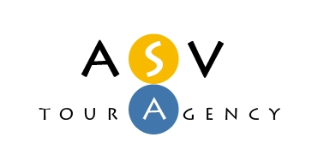
Туристична Агенція Сучасних Вражень
03062, г. Киев, пр.Победы, 65, оф.455-Б
Код ЄДРПОУ 36924305
Тел./факс: 044-4225126
e-mail: info@asvlux.com.ua
http://www.asvlux.com.ua

Доминиканская Республика

Лучшие специальные предложения на сетевые отели!



Barcelo Dominican Beach 4*-скидка 15% с 01.11 по 20.12 - 342 $
Gran Bahia Principe Bavaro /Punta Cana 5*- скидка 15% с 01.11 по 23.12 - 444 $
Barcelo Bavaro Beach 5*- скидка 25% с 01.11 по 20.12 - 544 $
Now Lorimar Punta Cana 5* - скидка 25 % при бронировании за 30 дней – 655 $
Secrets Royal Beach Punta Cana 5* - скидки 20 % при бронировании за 30 дней – 1022 $
Цены указаны за ½ DBL 11 ночей
В стоимость включено:
- проживание в отеле
- трансфер
- встреча в аэропорту ассистентами русскоговорящими
- медицинская страховка,
- экскурсия на фабрику сигар в подарок!

Дополнительно оплачивается:
- трансатлантический перелет
- 10 $/чел виза в аэропорту Пунта Каны

